1 | DW-0051-01 |  | 空气炸锅 | 4升机械式 | 黑色 |  | 4升机械式 – 黑色 | 300 | 件 |  |  |  |  | 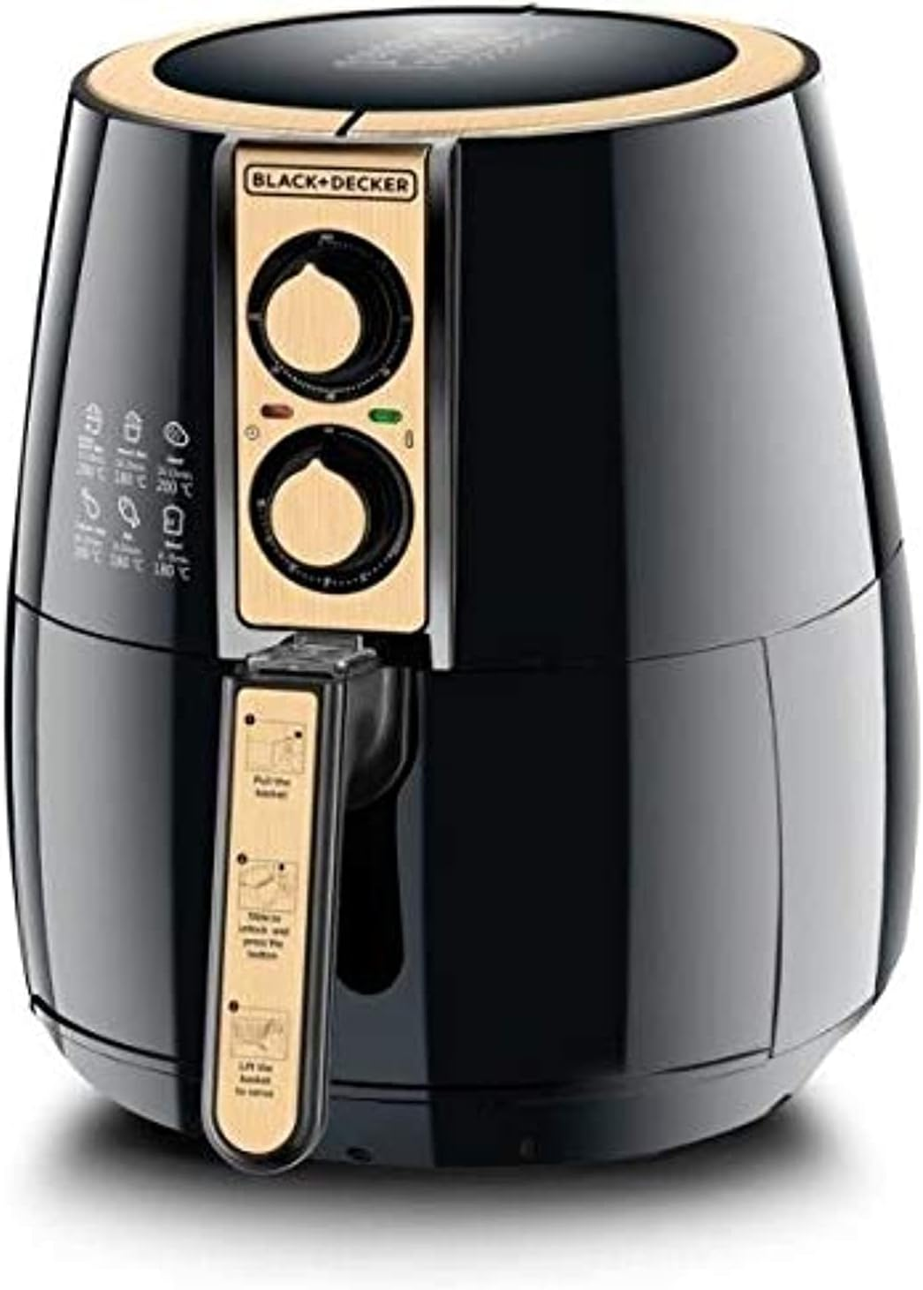 |  | 4升篮；机械双旋钮控制；1400–1600瓦；220–240伏，50/60赫兹；温度80–200°C；定时0–60分钟；热风循环；可拆卸不粘炸篮/托盘；防烫手柄；过热保护；自动关机；防滑脚垫；沙特G型插头；阿拉伯语/英语说明书；目标保修1年。 所需变体/表面处理：黑色
2 | DW-0051-02 |  | 空气炸锅 | 4升机械式 | 白色 |  | 4升机械式 – 白色 | 300 | 件 |  |  |  |  | 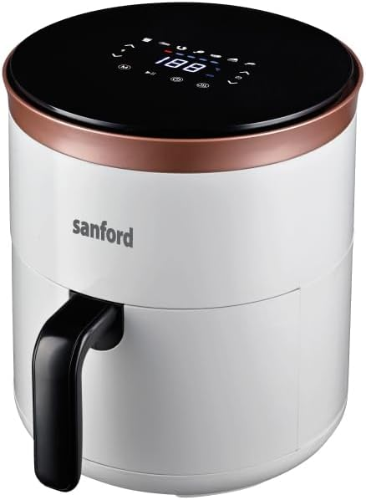 |  | 4升篮；机械双旋钮控制；1400–1600瓦；220–240伏，50/60赫兹；温度80–200°C；定时0–60分钟；热风循环；可拆卸不粘炸篮/托盘；防烫手柄；过热保护；自动关机；防滑脚垫；沙特G型插头；阿拉伯语/英语说明书；目标保修1年。 所需变体/表面处理：白色
3 | DW-0051-03 |  | 空气炸锅 | 4升机械式 | 不锈钢黑 |  | 4升机械式 – 不锈钢黑 | 300 | 件 |  |  |  |  | 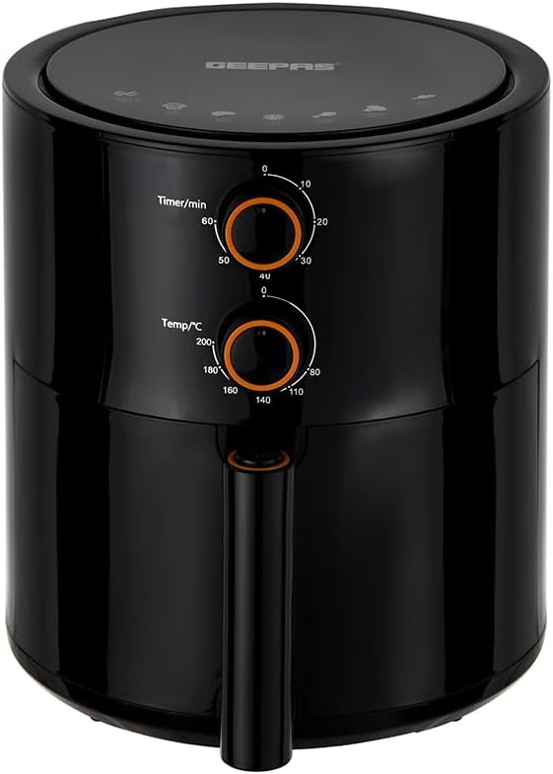 |  | 4升篮；机械双旋钮控制；1400–1600瓦；220–240伏，50/60赫兹；温度80–200°C；定时0–60分钟；热风循环；可拆卸不粘炸篮/托盘；防烫手柄；过热保护；自动关机；防滑脚垫；沙特G型插头；阿拉伯语/英语说明书；目标保修1年。 所需变体/表面处理：不锈钢/黑色
4 | DW-0052-01 |  | 空气炸锅 | 6升数码 | 黑色 |  | 6升数码 – 黑色 | 200 | 件 |  |  |  |  | 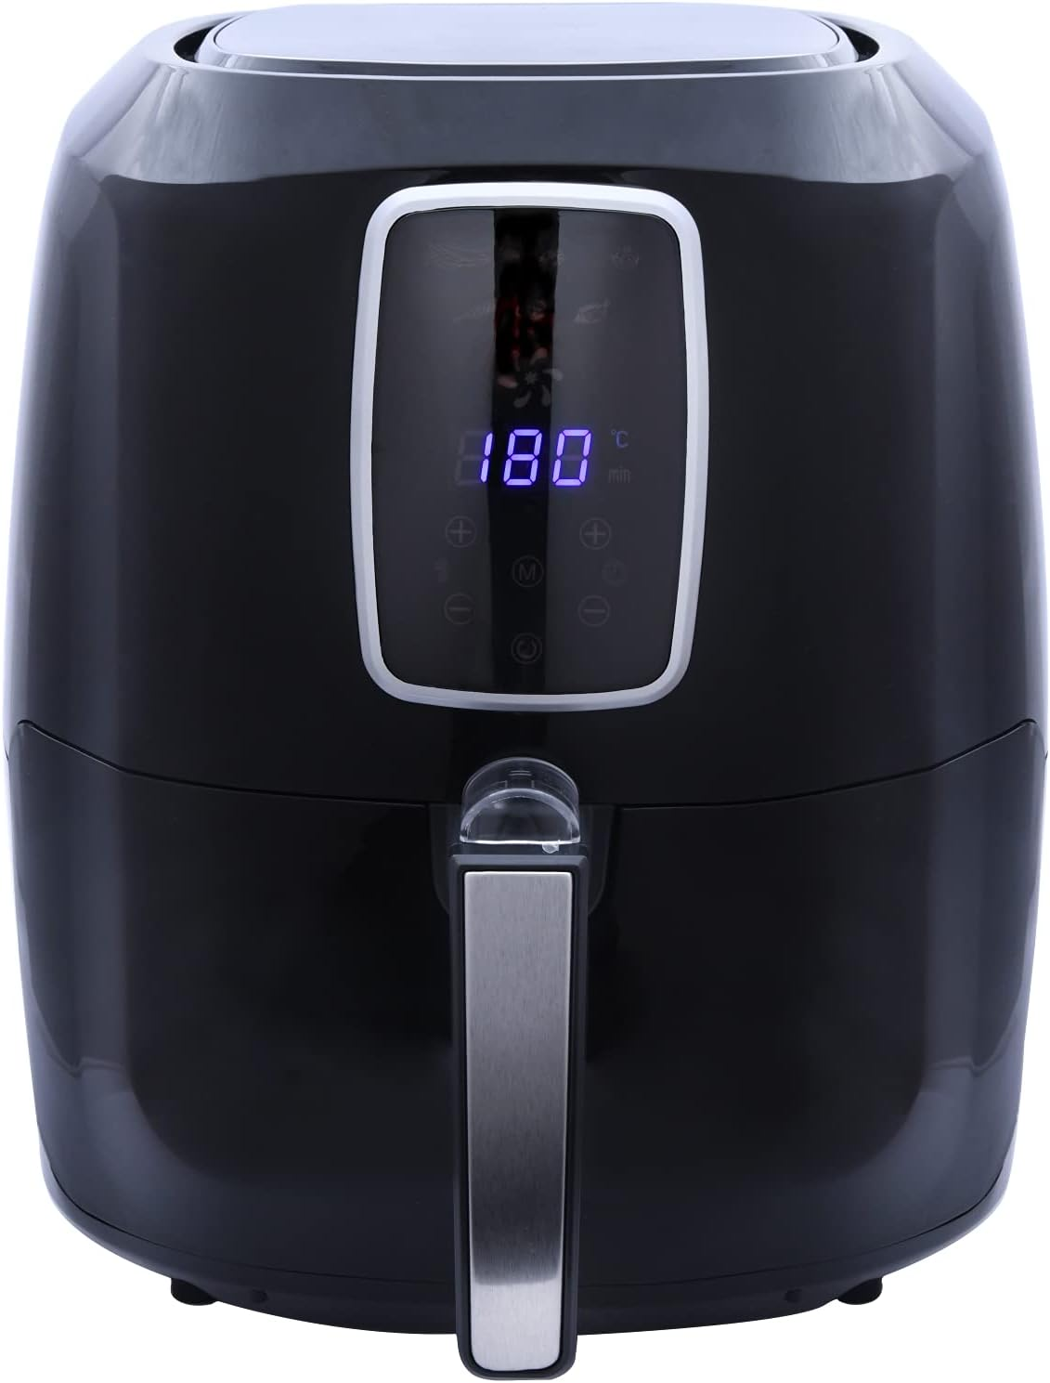 |  | 6升篮；数码触控；1600–1800瓦；220–240伏，50/60赫兹；80–200°C；定时最长60分钟；≥8种预设；热风循环；可拆卸不粘炸篮；过热保护；自动关机；防烫手柄；沙特G型插头；阿拉伯语/英语说明书；目标保修1年。 所需变体/表面处理：黑色
5 | DW-0052-02 |  | 空气炸锅 | 6升数码 | 白色 |  | 6升数码 – 白色 | 200 | 件 |  |  |  |  | 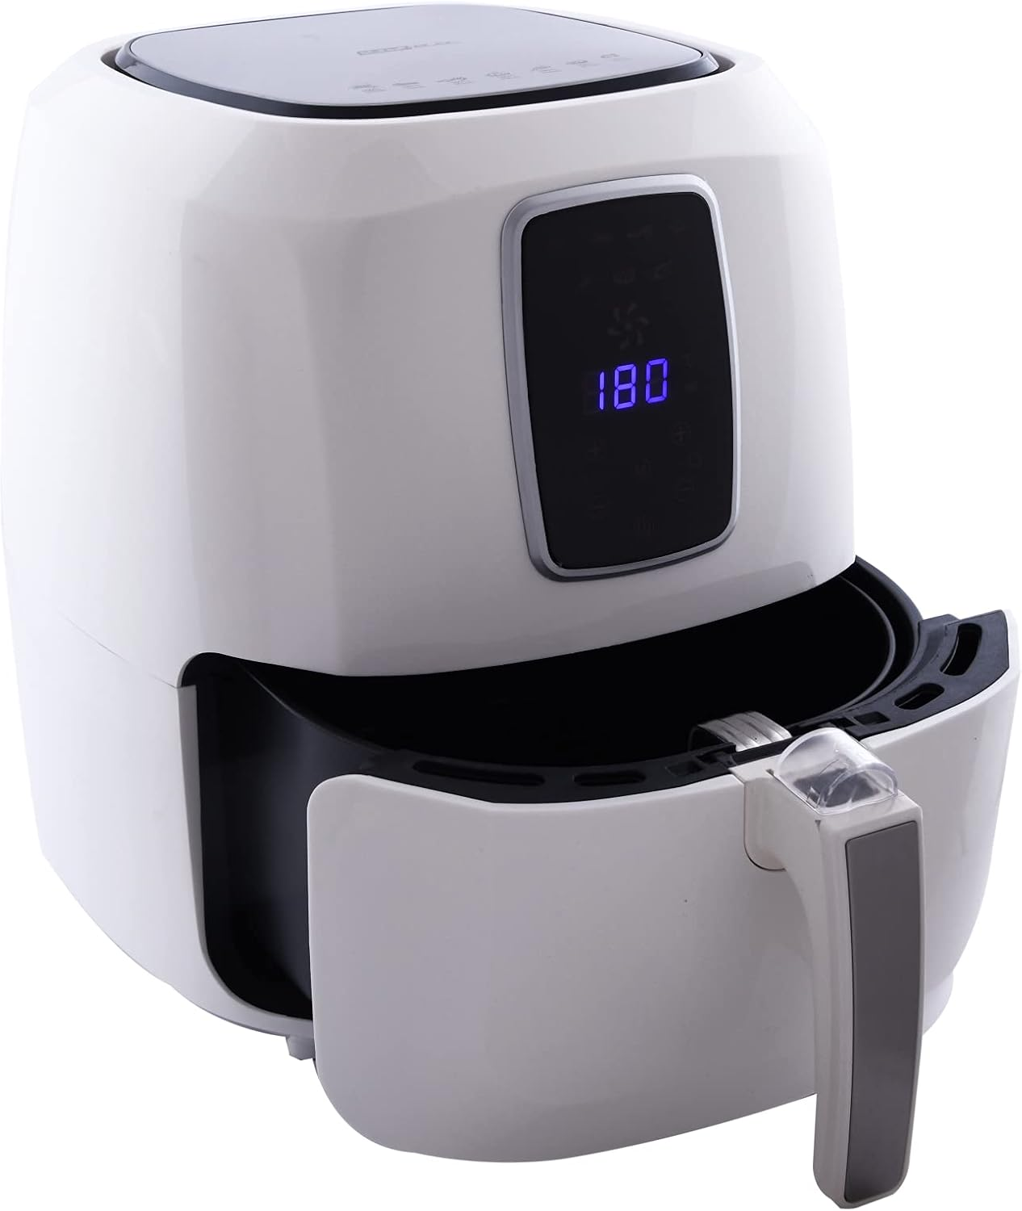 |  | 6升篮；数码触控；1600–1800瓦；220–240伏，50/60赫兹；80–200°C；定时最长60分钟；≥8种预设；热风循环；可拆卸不粘炸篮；过热保护；自动关机；防烫手柄；沙特G型插头；阿拉伯语/英语说明书；目标保修1年。 所需变体/表面处理：白色
6 | DW-0052-03 |  | 空气炸锅 | 6升数码 | 不锈钢黑 |  | 6升数码 – 不锈钢黑 | 200 | 件 |  |  |  |  | 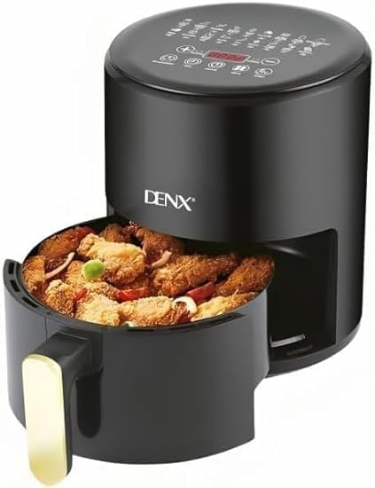 |  | 6升篮；数码触控；1600–1800瓦；220–240伏，50/60赫兹；80–200°C；定时最长60分钟；≥8种预设；热风循环；可拆卸不粘炸篮；过热保护；自动关机；防烫手柄；沙特G型插头；阿拉伯语/英语说明书；目标保修1年。 所需变体/表面处理：不锈钢/黑色
7 | DW-0053-01 |  | 空气炸锅 | 8升带视窗 | 黑色 |  | 8升带视窗 – 黑色 | 200 | 件 |  |  |  |  | 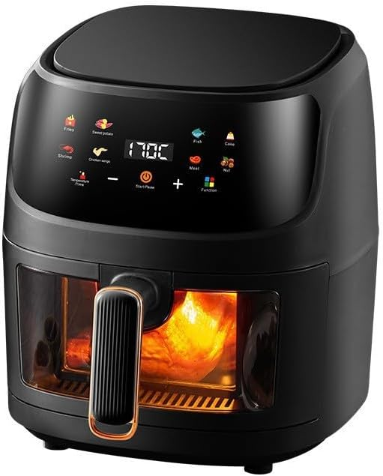 |  | 8升篮；数码触控；可视窗+内置灯；1700–1800瓦；220–240伏，50/60赫兹；80–200°C；定时最长60分钟；≥8种预设；不粘可拆卸炸篮；过热保护；自动关机；沙特G型插头；阿拉伯语/英语说明书；目标保修1年。 所需变体/表面处理：黑色
8 | DW-0053-02 |  | 空气炸锅 | 8升带视窗 | 白色 |  | 8升带视窗 – 白色 | 200 | 件 |  |  |  |  | 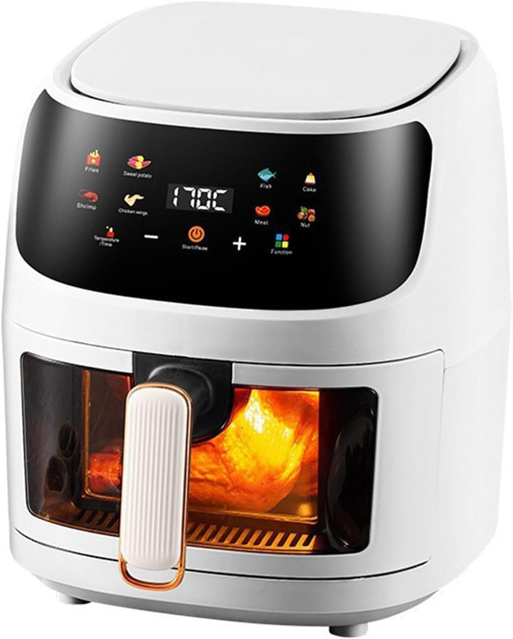 |  | 8升篮；数码触控；可视窗+内置灯；1700–1800瓦；220–240伏，50/60赫兹；80–200°C；定时最长60分钟；≥8种预设；不粘可拆卸炸篮；过热保护；自动关机；沙特G型插头；阿拉伯语/英语说明书；目标保修1年。 所需变体/表面处理：白色
9 | DW-0053-03 |  | 空气炸锅 | 8升带视窗 | 不锈钢黑 |  | 8升带视窗 – 不锈钢黑 | 200 | 件 |  |  |  |  | 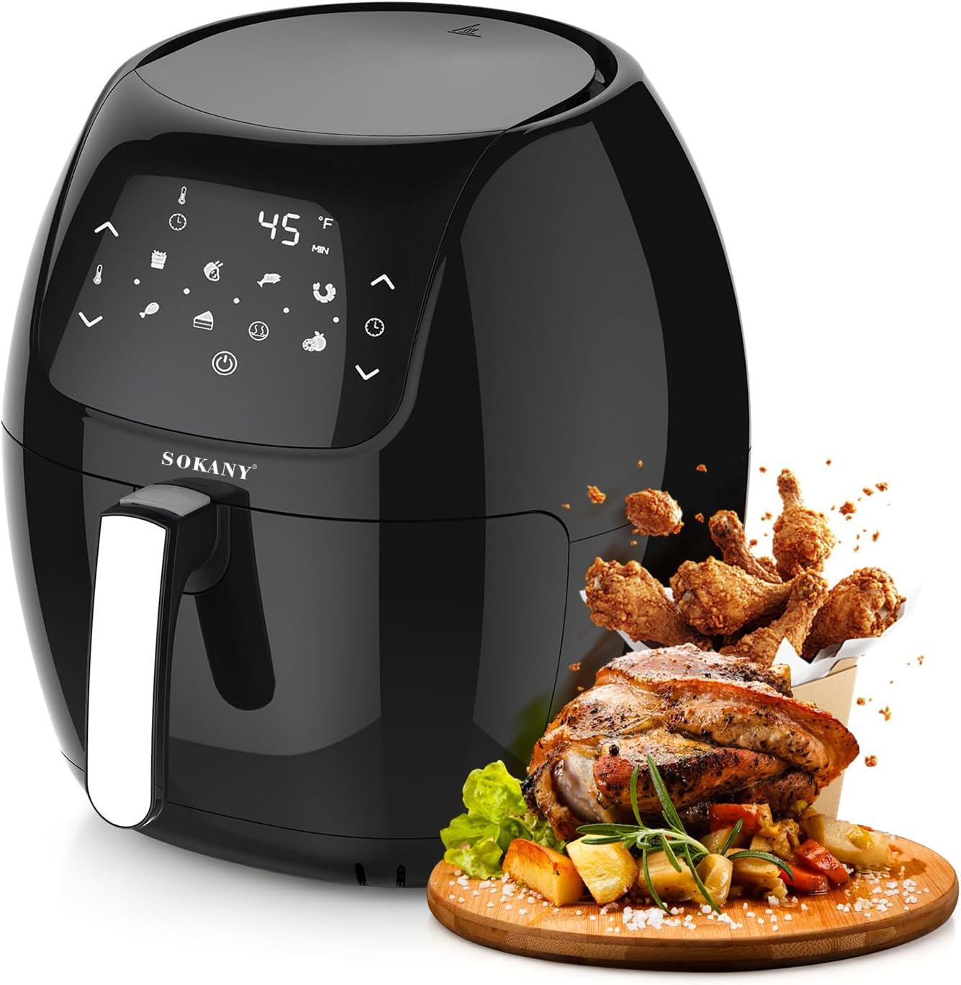 |  | 8升篮；数码触控；可视窗+内置灯；1700–1800瓦；220–240伏，50/60赫兹；80–200°C；定时最长60分钟；≥8种预设；不粘可拆卸炸篮；过热保护；自动关机；沙特G型插头；阿拉伯语/英语说明书；目标保修1年。 所需变体/表面处理：不锈钢/黑色
10 | DW-0054-01 |  | 双篮空气炸锅 | 9升 | 黑色 |  | 9升 – 黑色 | 200 | 件 |  |  |  |  | 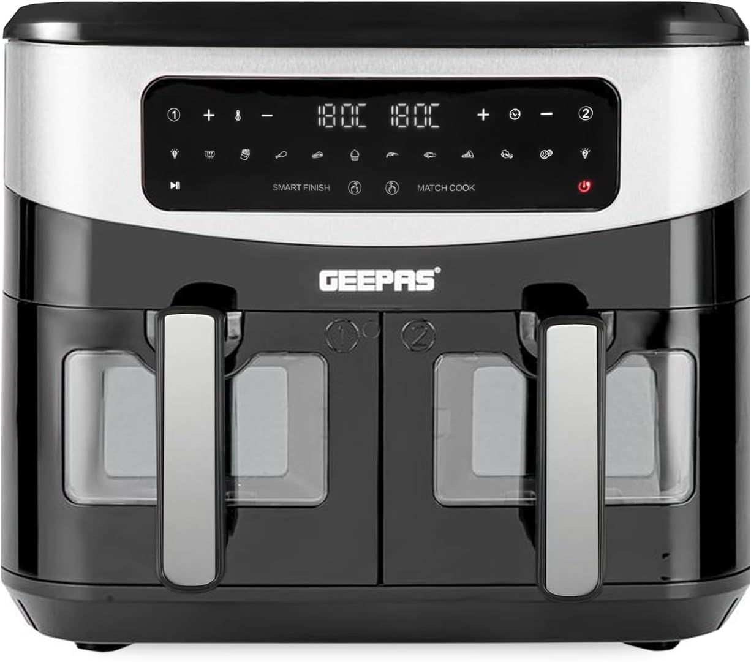 |  | 9升双篮总容量（约4.5升+4.5升）；数码独立控制；同步/配对烹饪；2200–2400瓦；220–240伏，50/60赫兹；80–200°C；定时最长60分钟；≥8种预设；可拆卸不粘炸篮；自动关机/过热保护；沙特G型插头；目标保修1年。 所需变体/表面处理：黑色
11 | DW-0054-02 |  | 双篮空气炸锅 | 9升 | 白色 |  | 9升 – 白色 | 200 | 件 |  |  |  |  | 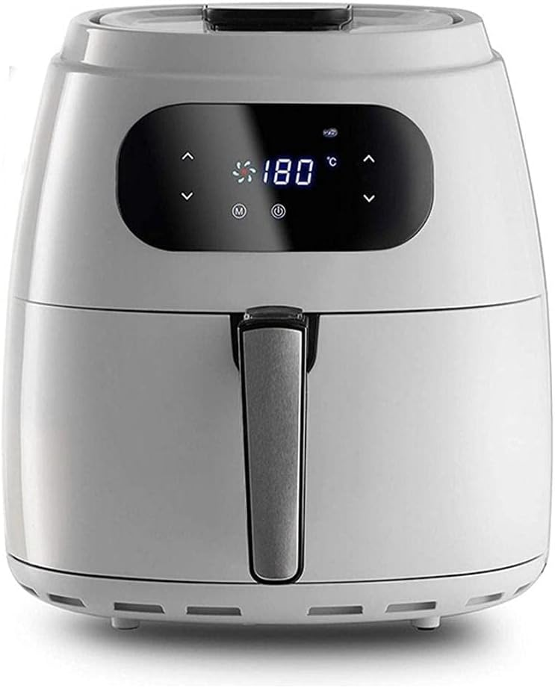 |  | 9升双篮总容量（约4.5升+4.5升）；数码独立控制；同步/配对烹饪；2200–2400瓦；220–240伏，50/60赫兹；80–200°C；定时最长60分钟；≥8种预设；可拆卸不粘炸篮；自动关机/过热保护；沙特G型插头；目标保修1年。 所需变体/表面处理：白色
12 | DW-0054-03 |  | 双篮空气炸锅 | 9升 | 不锈钢黑 |  | 9升 – 不锈钢黑 | 200 | 件 |  |  |  |  | 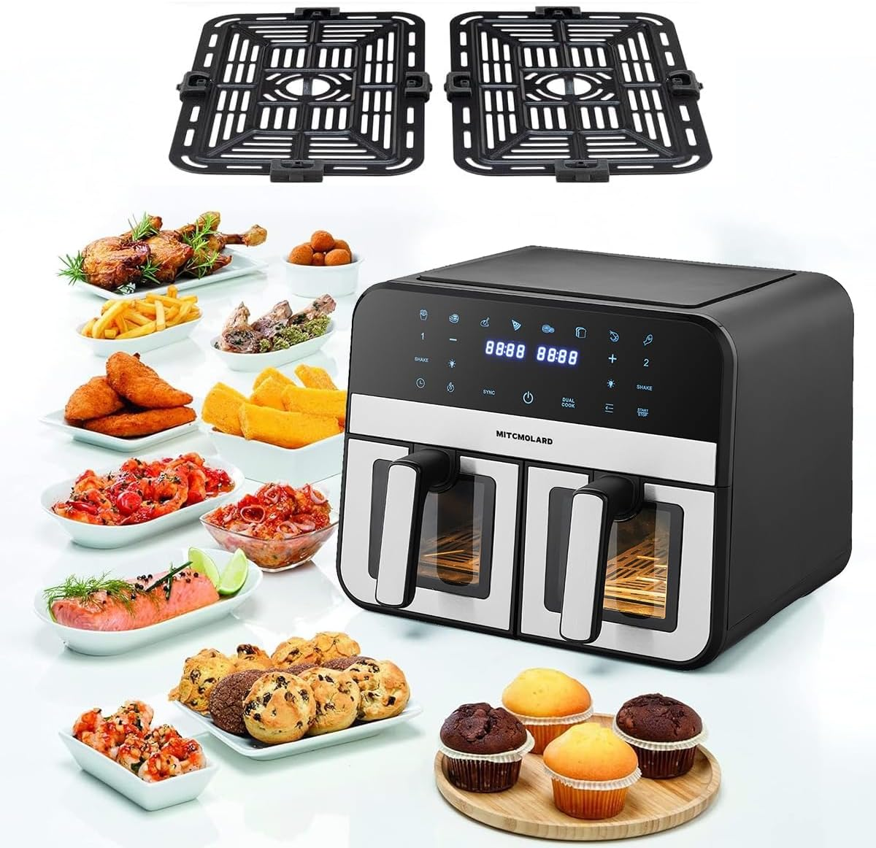 |  | 9升双篮总容量（约4.5升+4.5升）；数码独立控制；同步/配对烹饪；2200–2400瓦；220–240伏，50/60赫兹；80–200°C；定时最长60分钟；≥8种预设；可拆卸不粘炸篮；自动关机/过热保护；沙特G型插头；目标保修1年。 所需变体/表面处理：不锈钢/黑色
1 |  |  |  |  |  | 4升篮；机械双旋钮控制；1400–1600瓦；220–240伏，50/60赫兹；温度80–200°C；定时0–60分钟；热风循环；可拆卸不粘炸篮/托盘；防烫手柄；过热保护；自动关机；防滑脚垫；沙特G型插头；阿拉伯语/英语说明书；目标保修1年。 所需变体/表面处理：黑色
2 |  |  |  |  |  | 4升篮；机械双旋钮控制；1400–1600瓦；220–240伏，50/60赫兹；温度80–200°C；定时0–60分钟；热风循环；可拆卸不粘炸篮/托盘；防烫手柄；过热保护；自动关机；防滑脚垫；沙特G型插头；阿拉伯语/英语说明书；目标保修1年。 所需变体/表面处理：白色
3 |  |  |  |  |  | 4升篮；机械双旋钮控制；1400–1600瓦；220–240伏，50/60赫兹；温度80–200°C；定时0–60分钟；热风循环；可拆卸不粘炸篮/托盘；防烫手柄；过热保护；自动关机；防滑脚垫；沙特G型插头；阿拉伯语/英语说明书；目标保修1年。 所需变体/表面处理：不锈钢/黑色
4 |  |  |  |  |  | 6升篮；数码触控；1600–1800瓦；220–240伏，50/60赫兹；80–200°C；定时最长60分钟；≥8种预设；热风循环；可拆卸不粘炸篮；过热保护；自动关机；防烫手柄；沙特G型插头；阿拉伯语/英语说明书；目标保修1年。 所需变体/表面处理：黑色
5 |  |  |  |  |  | 6升篮；数码触控；1600–1800瓦；220–240伏，50/60赫兹；80–200°C；定时最长60分钟；≥8种预设；热风循环；可拆卸不粘炸篮；过热保护；自动关机；防烫手柄；沙特G型插头；阿拉伯语/英语说明书；目标保修1年。 所需变体/表面处理：白色
6 |  |  |  |  |  | 6升篮；数码触控；1600–1800瓦；220–240伏，50/60赫兹；80–200°C；定时最长60分钟；≥8种预设；热风循环；可拆卸不粘炸篮；过热保护；自动关机；防烫手柄；沙特G型插头；阿拉伯语/英语说明书；目标保修1年。 所需变体/表面处理：不锈钢/黑色
7 |  |  |  |  |  | 8升篮；数码触控；可视窗+内置灯；1700–1800瓦；220–240伏，50/60赫兹；80–200°C；定时最长60分钟；≥8种预设；不粘可拆卸炸篮；过热保护；自动关机；沙特G型插头；阿拉伯语/英语说明书；目标保修1年。 所需变体/表面处理：黑色
8 |  |  |  |  |  | 8升篮；数码触控；可视窗+内置灯；1700–1800瓦；220–240伏，50/60赫兹；80–200°C；定时最长60分钟；≥8种预设；不粘可拆卸炸篮；过热保护；自动关机；沙特G型插头；阿拉伯语/英语说明书；目标保修1年。 所需变体/表面处理：白色
9 |  |  |  |  |  | 8升篮；数码触控；可视窗+内置灯；1700–1800瓦；220–240伏，50/60赫兹；80–200°C；定时最长60分钟；≥8种预设；不粘可拆卸炸篮；过热保护；自动关机；沙特G型插头；阿拉伯语/英语说明书；目标保修1年。 所需变体/表面处理：不锈钢/黑色
10 |  |  |  |  |  | 9升双篮总容量（约4.5升+4.5升）；数码独立控制；同步/配对烹饪；2200–2400瓦；220–240伏，50/60赫兹；80–200°C；定时最长60分钟；≥8种预设；可拆卸不粘炸篮；自动关机/过热保护；沙特G型插头；目标保修1年。 所需变体/表面处理：黑色
11 |  |  |  |  |  | 9升双篮总容量（约4.5升+4.5升）；数码独立控制；同步/配对烹饪；2200–2400瓦；220–240伏，50/60赫兹；80–200°C；定时最长60分钟；≥8种预设；可拆卸不粘炸篮；自动关机/过热保护；沙特G型插头；目标保修1年。 所需变体/表面处理：白色
12 |  |  |  |  |  | 9升双篮总容量（约4.5升+4.5升）；数码独立控制；同步/配对烹饪；2200–2400瓦；220–240伏，50/60赫兹；80–200°C；定时最长60分钟；≥8种预设；可拆卸不粘炸篮；自动关机/过热保护；沙特G型插头；目标保修1年。 所需变体/表面处理：不锈钢/黑色

